О присвоении наименований безымянным улицам села Рассвет Рассветского сельского округа Кызылжарского района Северо-Казахстанской области
Решение акима Рассветского сельского округа Кызылжарского района Северо-Казахстанской области от 24 февраля 2020 года № 7. Зарегистрировано Департаментом юстиции Северо-Казахстанской области 26 февраля 2020 года № 6033
В соответствии с подпунктом 4) статьи 14 Закона Республики Казахстан от 8 декабря 1993 года "Об административно-территориальном устройстве Республики Казахстан", пунктом 2 статьи 35 Закона Республики Казахстан от 23 января 2001 года "О местном государственном управлении и самоуправлении в Республике Казахстан", на основании заключения областной ономастической комиссии от 28 августа 2018 года, с учетом мнения населения села Рассвет Кызылжарского района Северо-Казахстанской области аким Рассветского сельского округа РЕШИЛ:
1. Присвоить безымянным улицам села Рассвет Рассветского сельского округа Кызылжарского района Северо-Казахстанской области, согласно прилагаемой схематической карте, следующие наименования:
улице № 1- улица Бейбітшілік;
улице № 2- улица Астана;
улице №3- улица Мағжан Жұмабаев;
улице № 4- улица Қожаберген жырау;
улице № 5- улица Қазақстан Конституциясы;
улице № 6- улица Жеңіс;
улице № 7- улица Бірлік;
улице № 8- улица Орталық;
улице № 9- улица Алаш;
улице № 10-улица Шапағат;
улице № 11-улица Шоқан Уәлиханов;
улице № 12-улица Желтоқсан;
улице № 13- улица Сегіз сері;
улице № 14- улица Қарағайлы;
улице № 15- улица Сәбит Мұқанов;
улице № 16- улица Құлагер;
улице № 17- улица Достық;
улице № 18- улица Жас өркен.
2. Контроль за исполнением настоящего решения оставляю за собой.
3. Настоящее решение вводится в действие по истечении десяти календарных дней со дня его первого официального опубликования.
Аким Рассветского  сельского округа  Кызылжарского района  Северо-Казахстанской области | А. Шайменов
Приложение к решению акима Рассветского сельского округа Кызылжарского района Северо-Казахстанской области от 24 февраля 2020 года № 7
Схематическая карта о присвоении наименований безымянным улицам села Рассвет Рассветского сельского округа Кызылжарского района Северо-Казахстанской области

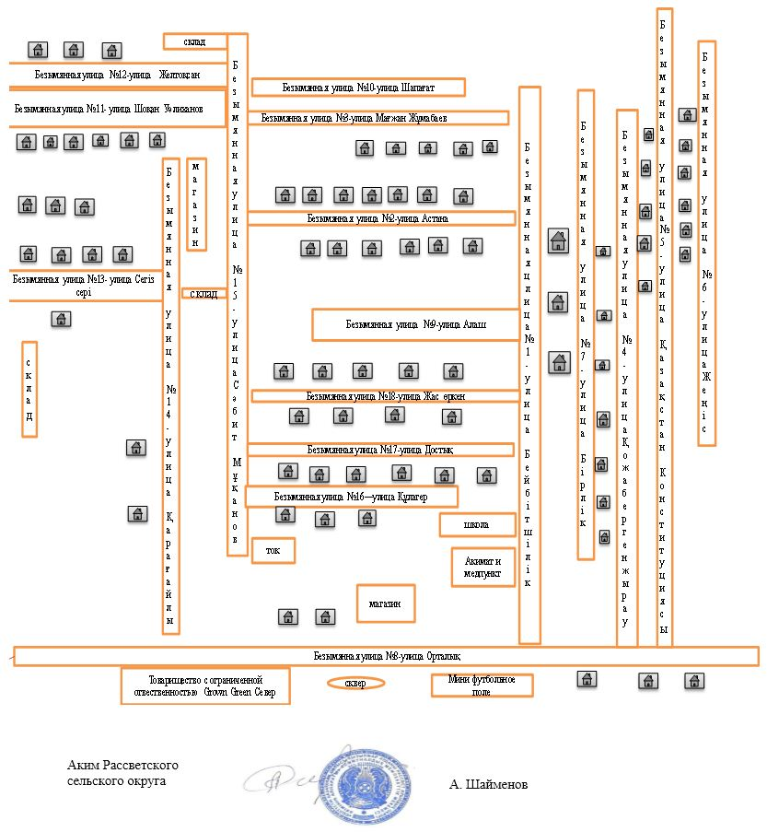

© 2012. РГП на ПХВ «Институт законодательства и правовой информации Республики Казахстан» Министерства юстиции Республики Казахстан

